树莓派4B的硬件参数

|  |  |
| --- | --- |
|  |  |
| Cpu | Broadcom BCM2711，1.5 GHz，64-bit，4核心，ARM Cortex-A72 架构，1MB shared L2 cache |
| 无线网络 | 双频802.11ac 2.4/5 GHz |
| 蓝牙 | 5.0 |
| USB接口 | 2个3.0 与 2个2.0接口 |
|  |  |
|  |  |
|  |  |

## 树莓派操作系统准备

1. 将准备好的SD卡插入电脑，使用SDFormatter软件对SD卡格式化。使用的SD卡存储容量为32G。
2. 从树莓派官网下载树莓派4B支持的Raspbian-bulleye操作系统镜像文件，该操作系统基于Debian GNU/Linux 11的发行版，专为树莓派定制，与树莓派硬件环境的适配程度最高。

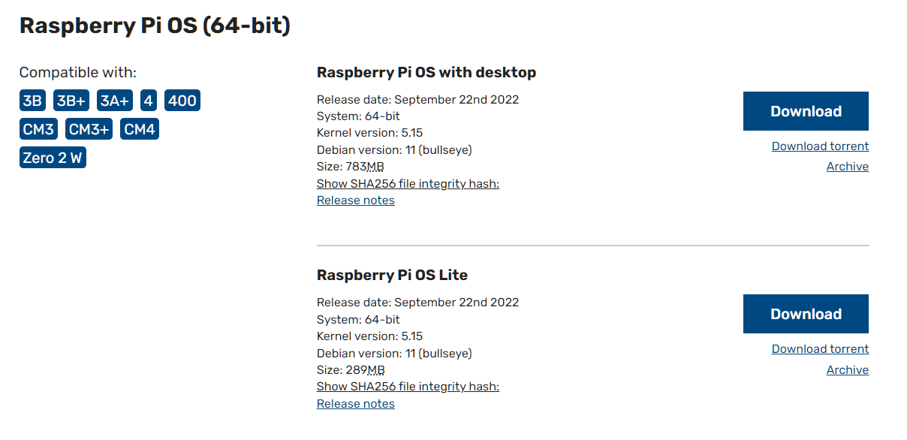

1. 使用Win32DiskImager软件，将该操作系统的镜像文件烧录至SD卡中。烧录完成后，SD卡显示为boot盘。
2. 将SD卡插入树莓派卡槽，观察树莓派运行状态。红灯亮起表明树莓派正常通电，绿灯闪烁表示正在读取SD卡信息。初次安装操作系统需等待一分钟左右，随后即可进行下一步的网络配置。

## 无线网络环境配置

只有当树莓派和电脑处于同一局域网内时，才能在电脑端控制树莓派。无线网络的环境配置具体流程如下。

1. 将相关的wifi配置文件写入树莓派SD卡的boot盘中。新建名为wpa_supplicant.conf的文件，填入如图所示的内容。其中ssid表示无线网络的名称，psk表示连接该网络的密码，不能出现中文名，否则会导致联网错误。这一配置文件实现的功能是，网络信息写入树莓派根目录下的/etc/wpa_supplican/wpa_supplicant.conf，树莓派开机时能自动扫描该文件，检测到可以连接的无线网络时，即自动连接。

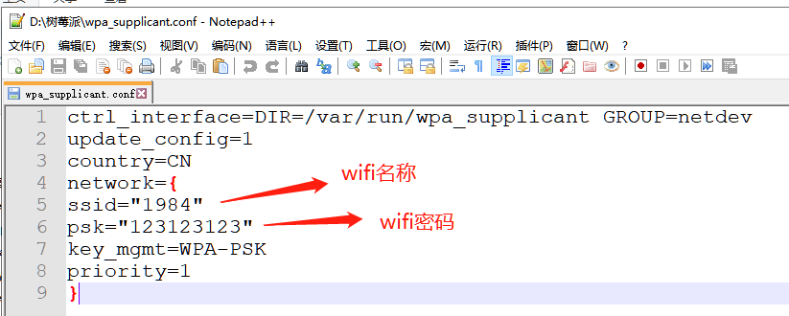

1. 新建名称为ssh的空文件，不需要填任何内容。这一配置文件实现的功能是，开启树莓派ssh（secure shell，安全外壳协议）功能，允许树莓派与电脑之间进行数据传输。
2. 将上述的wpa_supplicant.conf和ssh文件复制到root盘中，随后将SD卡插入树莓派卡槽。
3. 树莓派连接电源。在电脑端使用Advanced IP Scanner软件，扫描172.20.10.1~172.20.10.255这一范围内的可用IP信息。当显示如下界面时，表明无线网络环境配置成功，树莓派和电脑已连接至同一局域网。树莓派的IP地址为172.20.10.2，电脑的IP地址为172.20.10.6。记下这些IP信息，用于之后的的文件传输和远程连接。

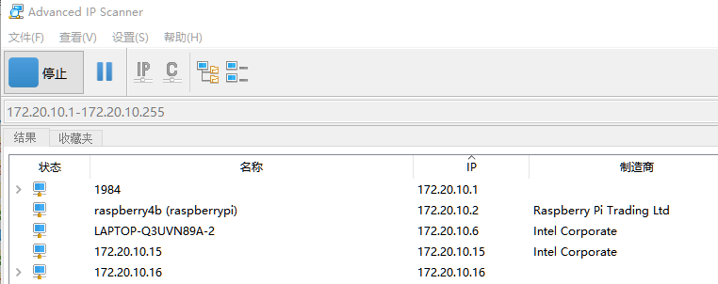

## 电脑和树莓派文件传输的环境搭建

在上述无线网络环境配置的步骤完成后，就可以实现电脑远程操作树莓派及二者之间的文件传输。具体步骤如下。

1. 在电脑端打开Xshell 7软件，该软件用于windows系统和其他不同系统下的设备进行连接，功能强大，连接速度快，并采用命令行控制的方式，操作便捷。选择文件——新建会话——在“主机”一栏填入上文所述的树莓派IP地址，即172.20.10.1，端口号设置为22。

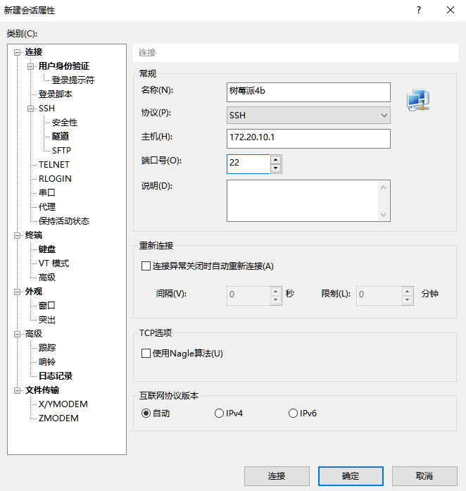

1. 设置完成后，在Xshell软件中点击打开，选择“树莓派4b”会话，并连接。

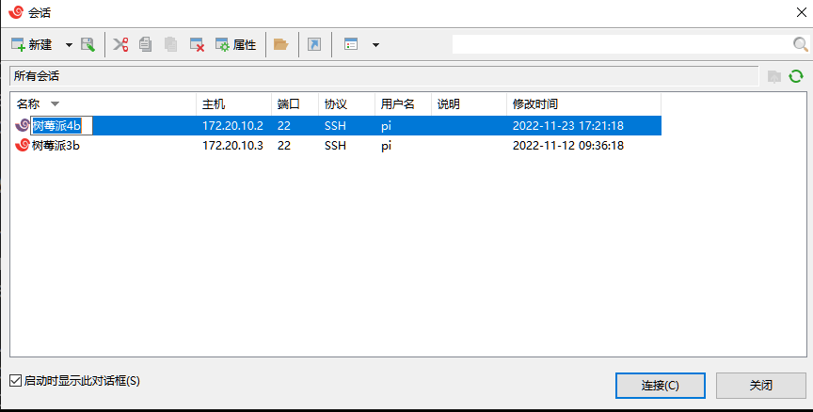

1. 随后出现如下界面，表明树莓派和电脑端的文件传输环境配置完成。

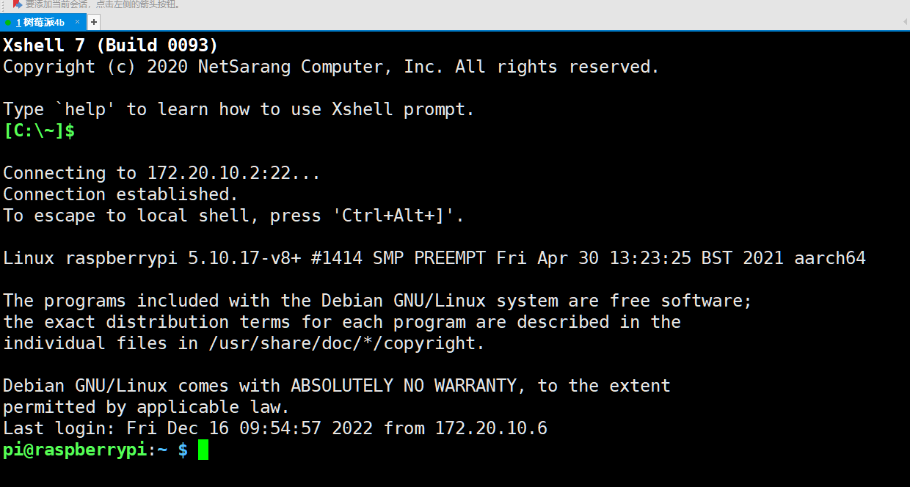

1. 输入命令sudo raspi-config，随后选择Interface Options，选择P3-VNC，按照流程开启VNC。

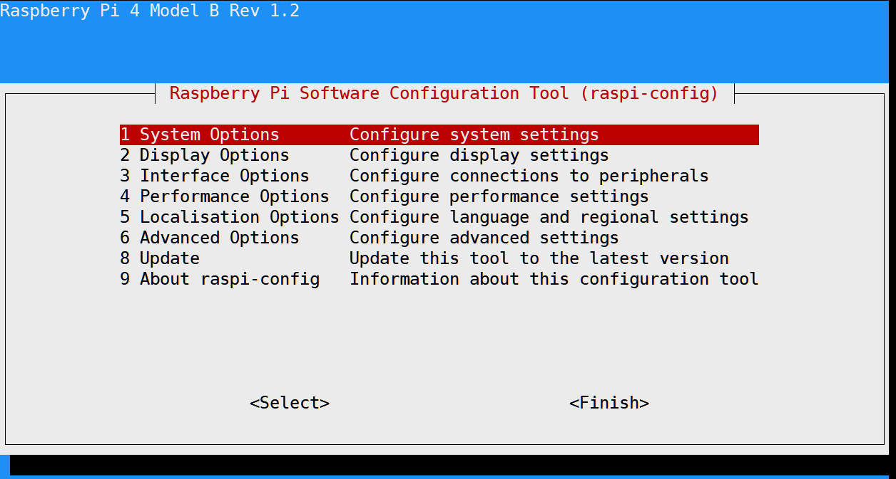 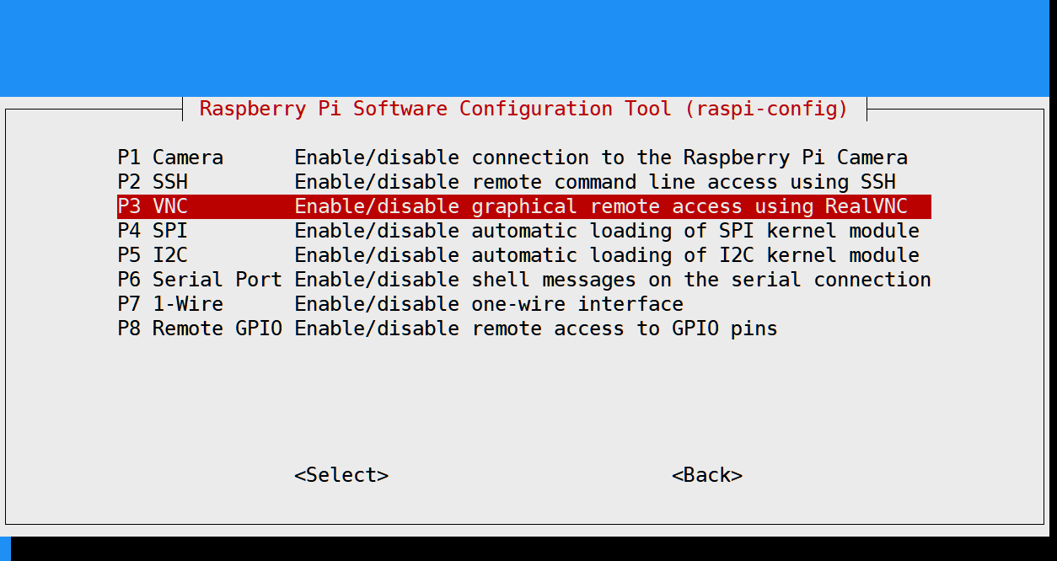

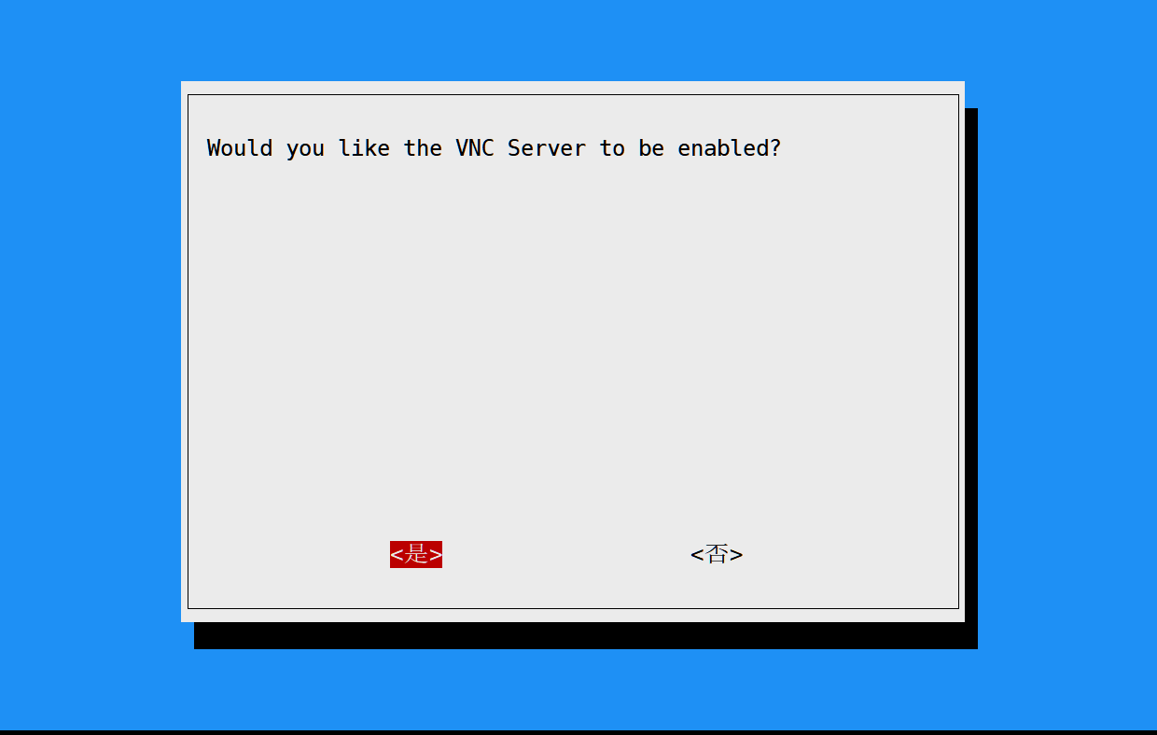 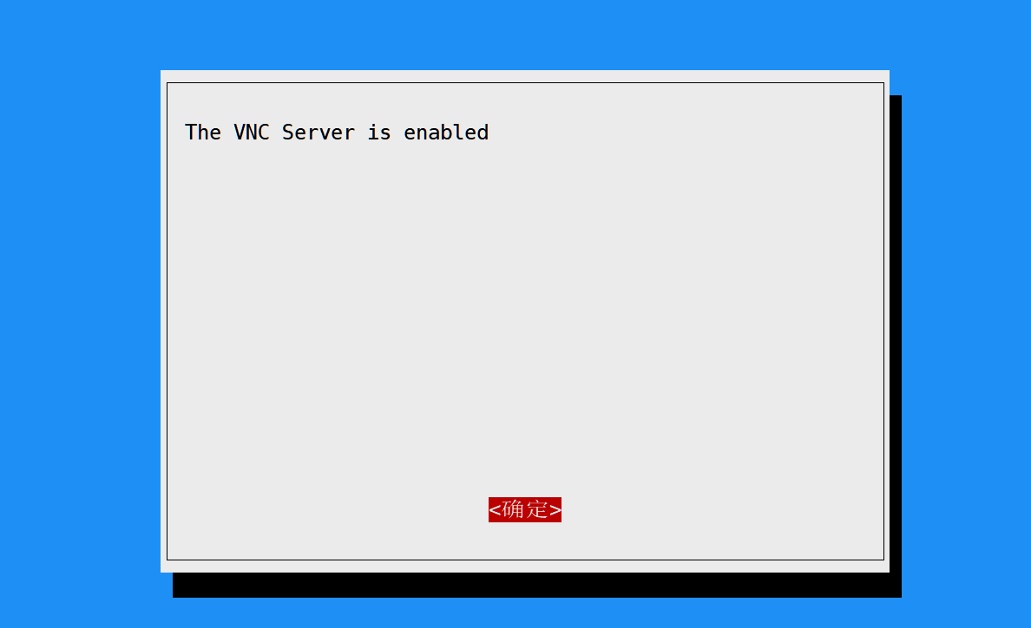

1. 在电脑端打开VNC Viewer软件，新建会话，输入树莓派IP地址和名称，随后连接。当出现以下界面时，表明在电脑端成功访问到了树莓派端的桌面，树莓派和电脑之间通信的环境已全部搭建完成。



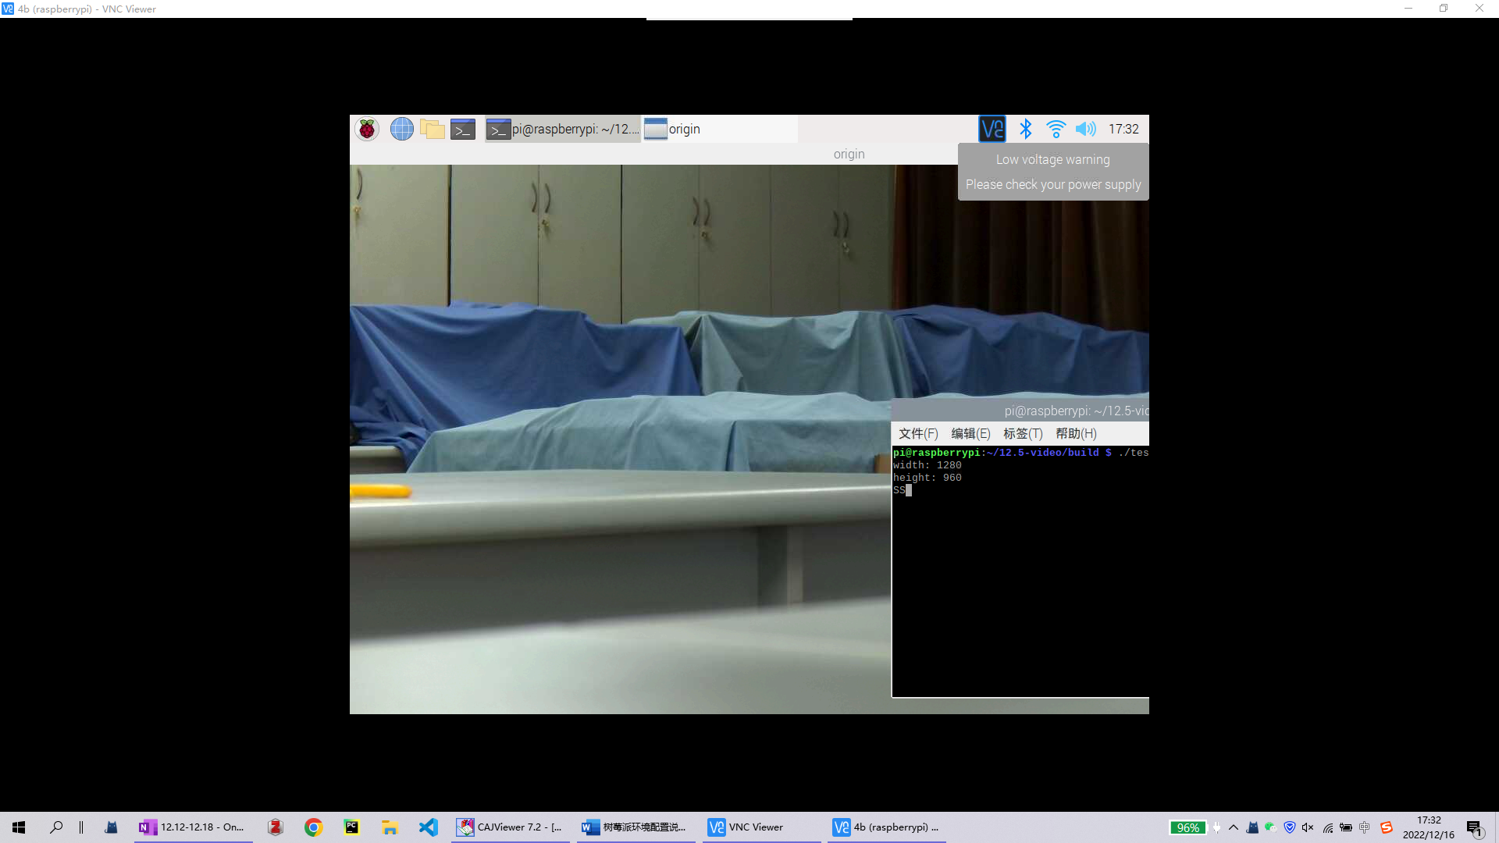

## 软件运行环境

树莓派操作系统在安装完成时，已默认满足了基本的C++开发环境，即已经安装好了需要的gcc和gdb库，并有用于编译程序的cmake库。而根据本项目的需求，默认的C++配置是无法满足程序运行的条件。针对图像处理、串口通信和机器学习算法等模块，还需要安装其他相应依赖环境。

OpenCV是计算机视觉和图像处理领域最为常用的软件库，其中包含大量高层的应用程序接口（API），可以直接用于多种平台和设备的软件开发。同时，OpenCV提供了C++、Python、MATLAB等语言的接口，使用方便且运行高效。OpenCV库主要用C++编写，实际应用也以C++语言编写最为普遍。从OpenCV官网下载源码包，传输至树莓派，并使用cmake-gui工具编译，等待数小时后，即可完成OpenCV在树莓派上的安装。

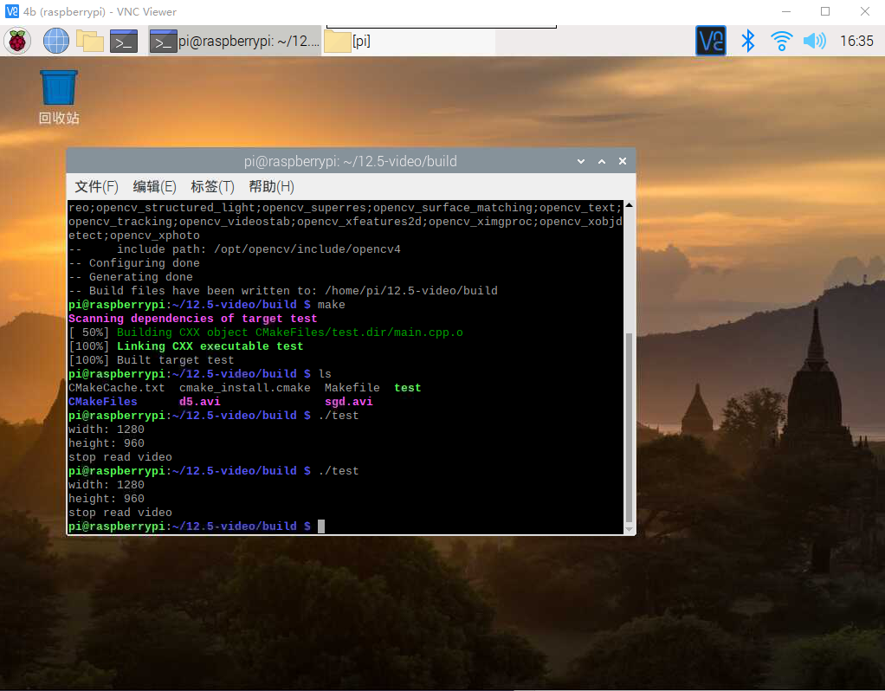 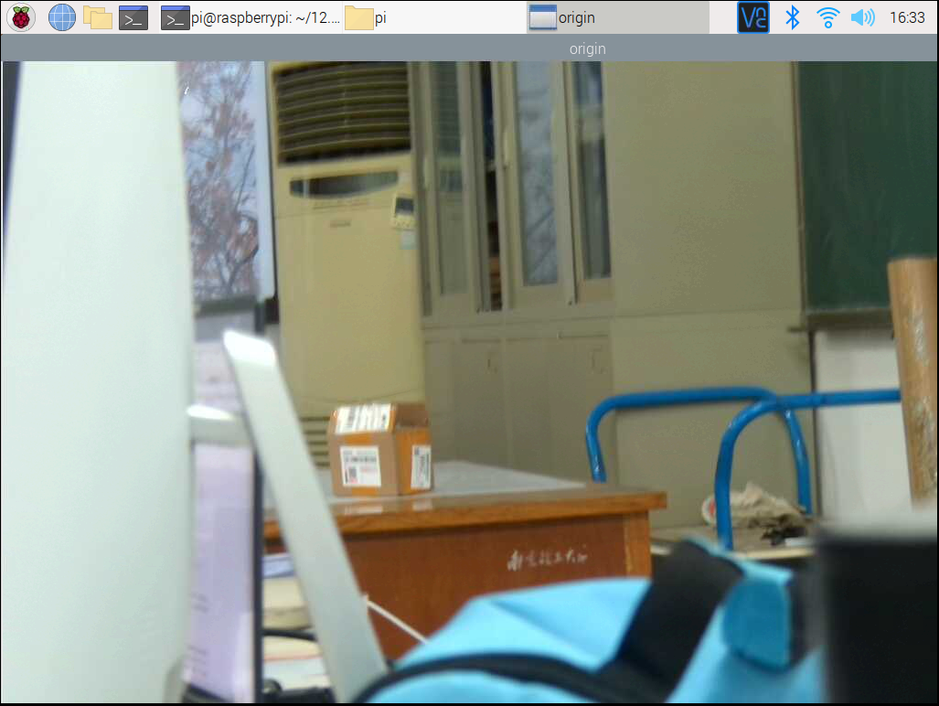

树莓派基于OpenCV库读取摄像头视频流

串口通信采用github上开源的串口库WzSerialPort，支持windows、linux不同操作系统之间的串口通信。在程序中包含头文件WzSerialPort.h，并设置读取树莓派串口/dev/ttyS0，波特率为115200，数据位为8，停止位为1，奇偶校验位为None，即可实现树莓派与电脑、STM32之间的通信，采用WzSerialPort库中的open、send、receive、close等方法实现对串口的读取和数据传输。

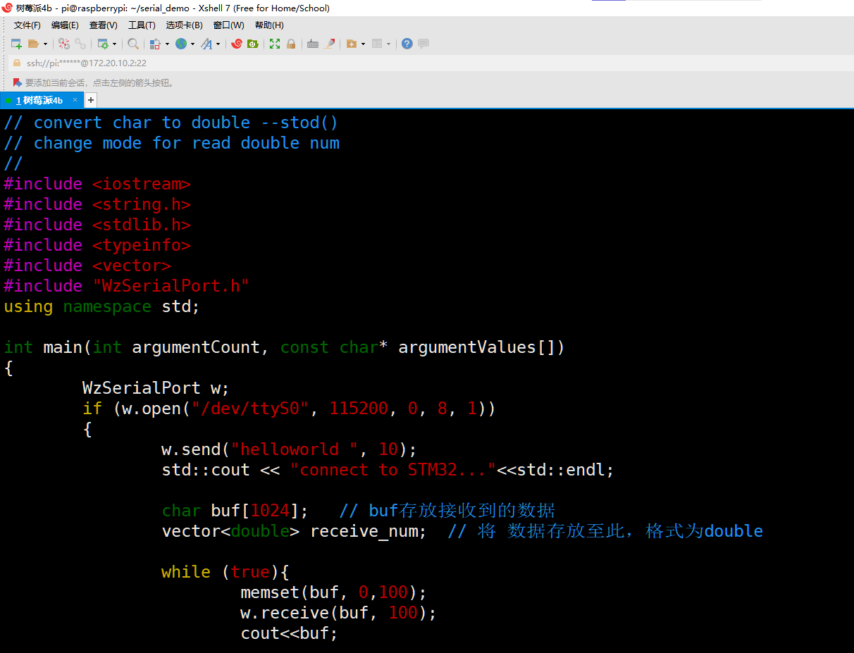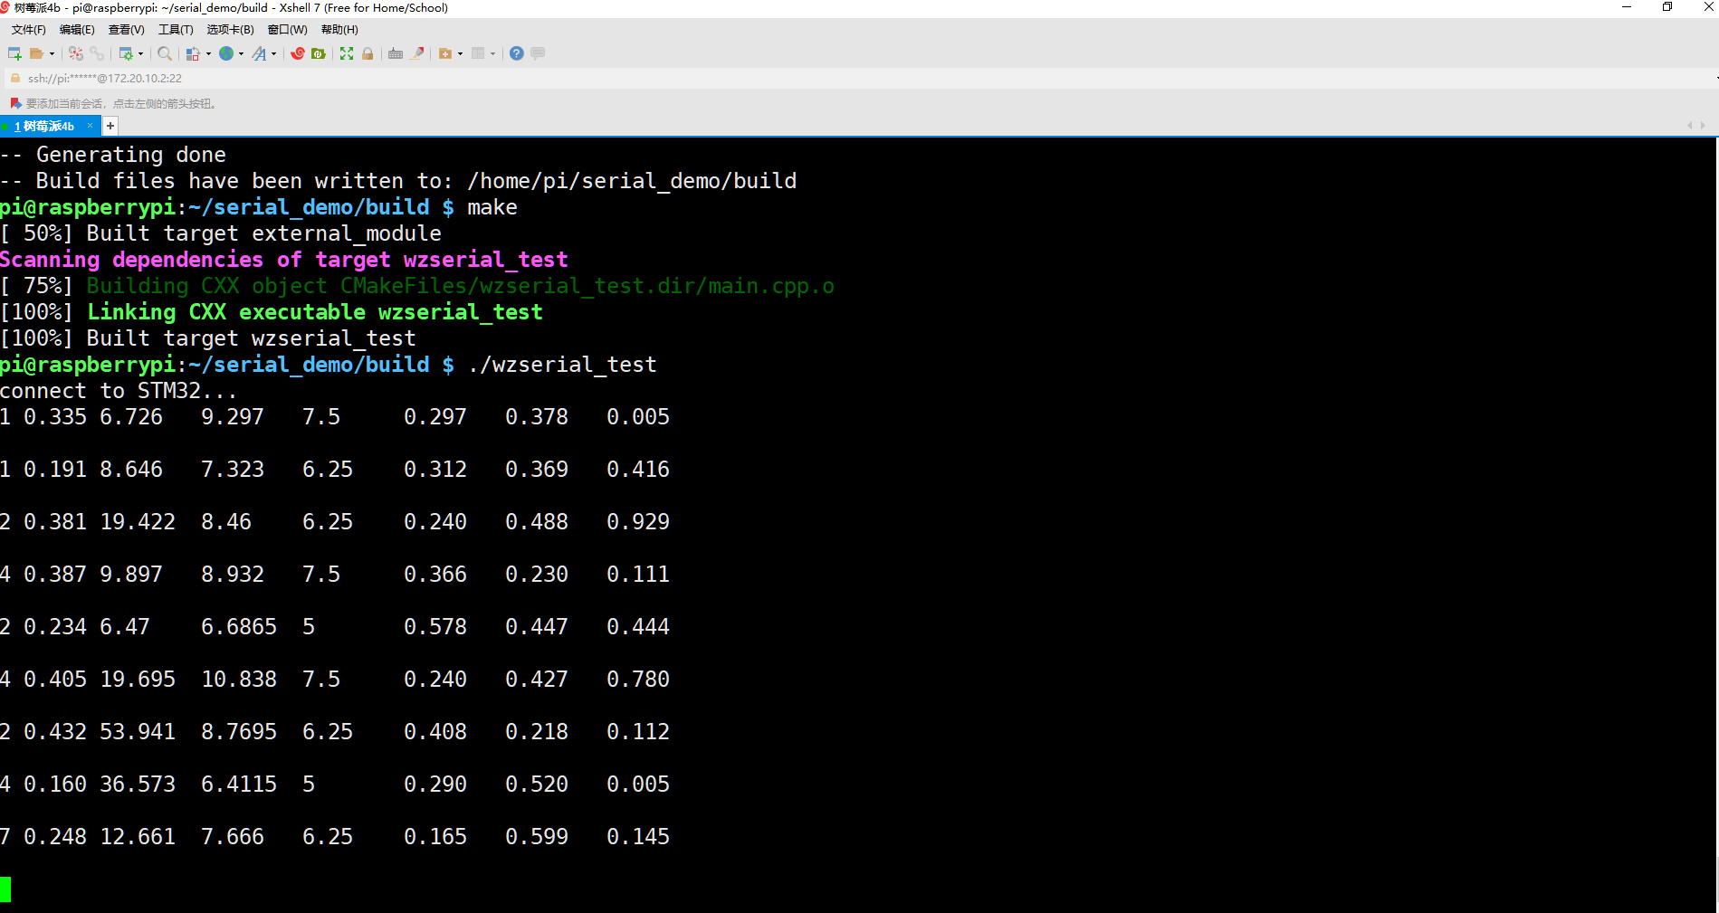

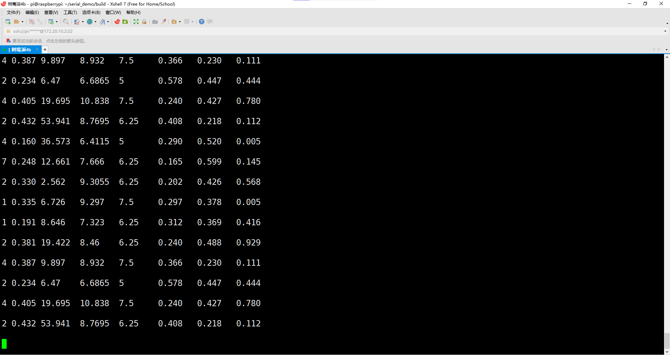

关于机器学习算法的实现，SVM算法采用台湾大学开发的LIBSVM库，可以根据需要设置SVM模型的核函数类型、惩罚因子等参数，决策树、KNN等其他机器学习算法的实现同样参考了github网站中一些可以复现的C++实现方法。程序编译时加入相应的头文件即可，可以与其他模块完美配合功能。

|  |  |
| --- | --- |
| 软件环境 | 版本信息 |
| gcc | 8.3.0 |
| gdb | 8.2.1 |
| cmake | 3.16.3 |
| OpenCV | 4.5.1 |
| WzSerialPort | / |
|  |  |
|  |  |

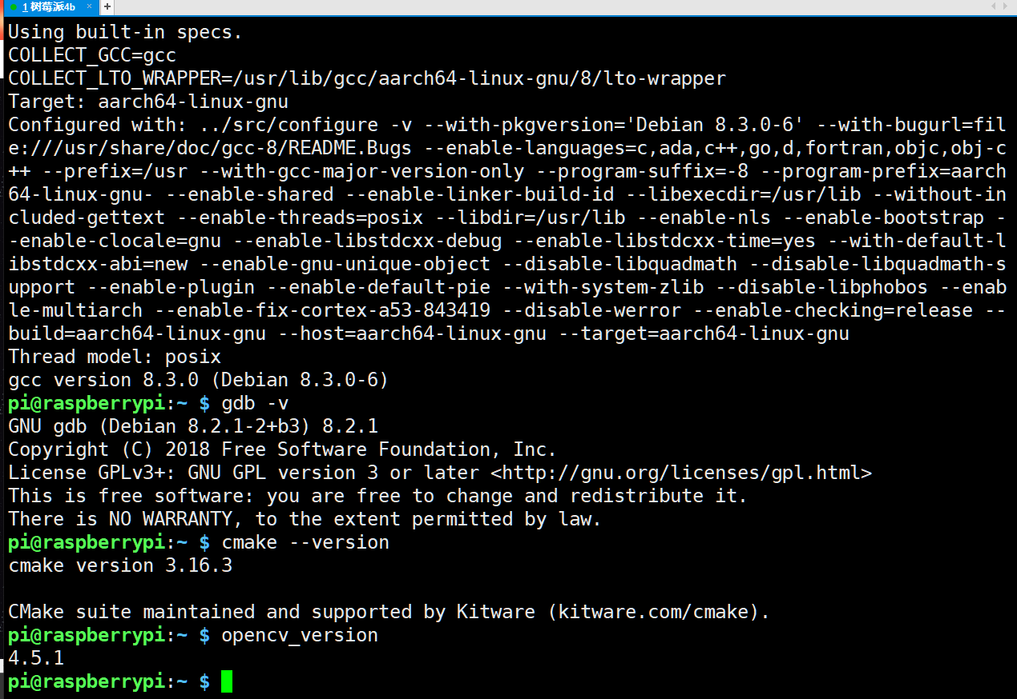

相关软件环境配置成功的界面